DIVADLO FESTE

...je nezávislé brněnské profesionální divadlo...
...existuje od roku 2006...

ČLENOVÉ:
Umělecký šéf a kmenový režisér: Jiří Honzírek (hostující režie také v ČS Ústí nad Labem, Městském divadle Most, Slováckém divadle Uherské Hradiště, HaDivadle, Divadle Polárka ad.)
Profesionální herci (působící kupř. v HaDivadle, Divadle Husa na provázku, Městkém divadle Zlín, Moravském divadle Olomouc, Divadlo Pod Palmovkou ad)
Profesionální dramaturgové, scénografové, produkční
Absolventi JAMU, FF a FSS MU v Brně

PREMIÉRY:
IDENTITA 1: Náš Islám
IDENTITA 2: Heiner Müller: Popis obrazu/Bildbeschreibung
IDENTITA 3: Osmdesátdevět – Trenažér jedné revoluce
IDENTITA 4: Havel píše Husákovi
IDENTITA 5: Marie Restituta aneb Nemocnice na kraji Říše
IDENTITA 6: Be Free!
IDENTITA 7: Haz.Art
IDENTITA 8: Dr. Emil Hácha aneb Já na Háchu, Hácha na mě

ÚČAST NA FESTIVALECH:
…příští vlna / next wave...
Festival evropských regionů Hradec Králové
Setkání / Stretnutie Zlín
OFF EUROPA Dresden
Carussel Wien
Mezinárodní festival Divadelní svět Brno
Muzika Paka
Zlomvaz
Festival Tvůrčí Afrika
Letní filmová škola v Uherském Hradišti
Dni Ipl´a – slovensko-maďarský festival v Šachách
Festival Brněnské světy
Festival Kopřiva v Kopřivnici
Velká inventura
ad.

OCENĚNÍ:
2007 nominace na Inscenaci roku 2007 v Anketě Divadelních novin (inscenace: IDENTITA 1: Náš islám)

„Mezi mladým brněnským publikem začíná být takřka kultovně přijímána tvorba zhruba třicetiletých inscenátorů i autorů Divadla Feste (pojmenovaného podle šaška ze Shakespearova Večera tříkrálového). Dokonce se zdá, že je možné mluvit o zrodu nového generačního divadla s jasným osobním pohledem i názorem na současný svět.“
Jana Soukupová, MF Dnes.

PRODUKCE: Bára Doležalová
dolezalova@divadlofeste.cz
Tel: +420 775 665 632

www.divadlofeste.cz

DRAMATURGIE:

tabuizovaná a nejednoznačná témata společensko - politického charakteru

Divadlo Feste
je autorské divadlo

pracuje s původně nedramatickými a nedivadelními texty

společensky se angažuje cíleně a dlouhodobě, což je v kontextu ČR ojedinělé

usiluje o rozvoj otevřené občanské společnosti

zaměřuje se na obsahy podněcující společenskou diskuzi a na fenomény určující aktuální domácí i světový diskurs (zejména masmediální) a z něj plynoucí interpretaci reality

opírá se o výzkumy a odborné rešerše daných společenských témat

hledá vždy novou cestu ke specifickému divadelnímu ztvárnění (dokumentární, pohybové, cross-over, činoherní divadlo, improvizace)

„Divadlo Feste dokázalo vnést na českou divadelní scénu nový zájem o původní dokumentární drama. V inscenacích jako Náš islám, Popis obrazu, Osmdesátdevět, Havel píše Husákovi, Be Free!, Haz.Art, Dr. Emil Hácha dokázal Jiří Honzírek artikulovat aktuální politické a společenské situace a konfrontovat s nimi publikum.“
Dora Viceníková, dramaturgyně, zástupkyně uměleckého šéfa Divadla Reduta, NDB

Dramaturgickou nití, která podněcuje výběr témat jednotlivých projektů je

IDENTITA - TOTOŽNOST ČLOVĚKA - VNÍMÁNÍ SEBE SAMA

v našem životním prostoru. Zkoumání identity jedince vede inscenace Divadla Feste jednak k uchovávání paměti, jednak k hledání aktuálních momentů, které mají vliv na podobu paměti budoucí.

"Lidstvo je bezbranné jen tam, kde nemá žádnou zkušenost a žádnou paměť."
Elias Canetti

„Dokumentární divadlo je jedním z nejaktuálnějších proudů současného evropského divadla. U nás tento trend nejvýrazněji reprezentuje činnost Miroslava Bambuška a – právě – Jiřího Honzírka a jeho Divadla Feste. Oba se mimo jiné snaží – různým způsobem – odvážně a razantně reflektovat a mapovat nedávnou, dosud ještě nezhojenou minulost lokality zvané Česko, resp. Československo.“
Vladimír Hulec, ředitel festivalu …příští vlna/next wave…

IDENTITA I.: NÁŠ ISLÁM
Identita 1

Dokumentární drama

Autorský divadelně-sociální projekt vůbec poprvé v rámci ČR zpracovávající téma „Islám“.
První představení dramaturgické linie Identita, hledající kořeny předsudků Evropanů vůči lidem a jejich způsobu života v islámských zemích či komunitách, které si klade za cíl:

- vzdělávat evropskou veřejnost o kultuře, náboženství a způsobu života muslimů a muslimek
- sledovat a pojmenovávat kontrast mezi žitou skutečností českých muslimek a muslimů a jejich mediální prezentací v českých masmédiích

„Pokud jediné obrazy, které o druhých máme, jsou obrazy šílenců, pak strach je to jediné, co dostaneme...“

Samotný děj inscenace je složen z několika situací. Tři z nich se několikrát opakují a rozvíjí – ohrožení mladé ženy třemi muži s objemnou taškou v hromadné dopravě, interview televizní moderátorky s českým muslimským konvertitou a vyučování středoškolské pedagožky. V dalších situacích sledujeme muslimky, které se přistěhovaly do Evropy, americkou vojačku odcházející bojovat do Iráku či islamistického sebevraha, projev George W. Bushe atd.

Odborní konzultanti: Vladimír Sáňka – vedoucí Muslimské obce v ČR, Charif Bahbouch – spisovatel a nakladatel syrského původu, pan Lubomír Kropáček – arabista a specialista na blízkovýchodní vztahy a Mgr. Jakub Macek – mediolog MU v Brně.

V anketě Divadelních novin obdržela inscenace nominaci na Inscenaci roku 2007.

Realizační tým:
Hrají: Jan Grundman, Barbora Milotová, Tereza Richterová, Pavlína Bitarová
Režie: Jiří Honzírek
Text: Tomáš P. Kačer, Jakub Macek
Dramaturgie: Katarína Koišová
Výprava: Radka Vyplašilová
Hudba: Jiří Starý
Světlo: Václav Kuropata
Zvuk: Víťa Halška
Produkce: Klára Mišunová

Premiéra 18. 1. 2007

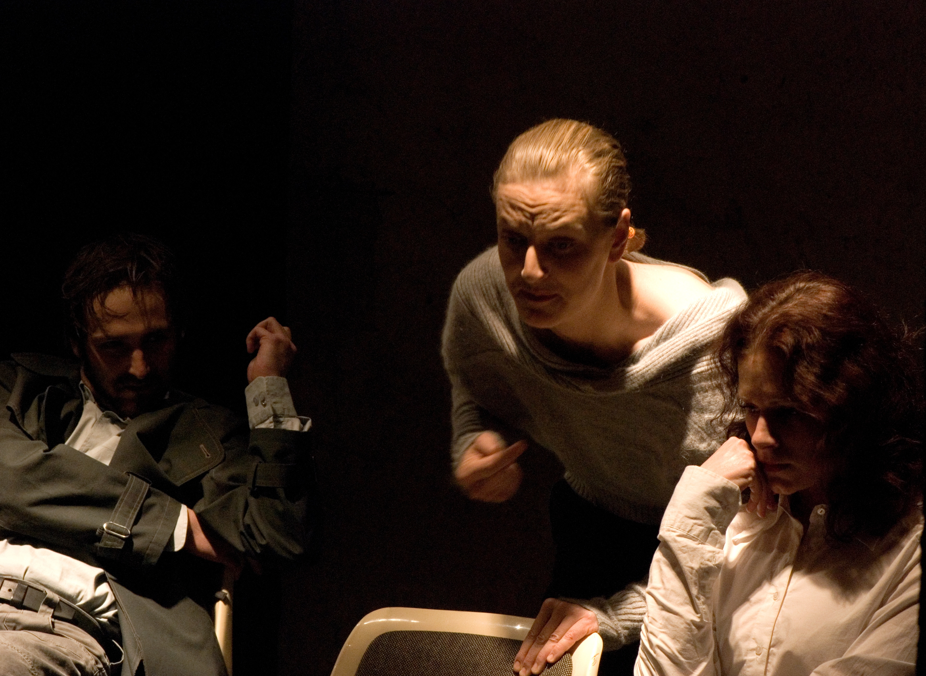

HAVEL PÍŠE HUSÁKOVI
Identita 4

Jazykově bezbariérová inscenace. Hodinový cirkus komunismu.

Bývalý československý a český prezident Václav Havel patří již několik desetiletí k nejvýraznějším humanistickým myslitelům světa. Jeho umění pracovat s jazykem jej navíc řadí k předním evropským dramatikům 60. a 70. let 20. století. Své postoje a myšlenky ovšem neformuloval pouze v dramatech, ale také v publicistických dokumentech. Jedním z nich byl i Dopis Gustavu Husákovi (bývalý prezident Československé socialistické republiky), napsaný 8. dubna 1975, který se stal jedním ze základních dokumentů československého disentu.
Dopis, který velmi přesně analyzuje strach, lhostejnost, sobectví, pokrytectví a ponížení lidí v komunistické společnosti. Zejména ale dopis o neuvěřitelné schopnosti Čechů nechat se manipulovat.

Inscenace kombinuje pohybové a cirkusové skeče s úryvky Havlova dopisu a společně s autorem se ptá:

„K jak hluboké zítřejší duchovní a mravní impotenci národa povede dnešní kastrace jeho kultury?“

Realizační tým:
Hrají: Jan Grundman, Pavel Gajdoš
Režie: Jiří Honzírek
Scénář: Václav Havel
Výprava: Lucie Labajová
Světlo: Václav Kuropata
Zvuk: David Velčovský
Produkce: Národní divadlo Brno, Klára Mišunová

Premiéra 8. 1. 2009

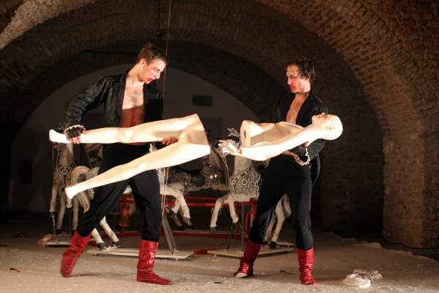

HAZ.ART
Identita 7

Pantomima. Činohra. Tanec.
Divadelní spam.

Výherní automaty. Kasina. Česká republika je Las Vegas Evropy.
Na Václaváku je víc heren než v Rakousku.
V Praze víc než v Rakousku a Německu dohromady.
Ve Francii připadá na jeden automat 18.000 lidí.
V České republice připadá na jeden automat 170 lidí. V Brně 60 lidí.

Problematika výherních automatů se v současné době stává aktuálním (nejen) politickým tématem.

„Kolik musí přijít hráčů, abyste všechen personál zaplatil a ještě vydělal? Stačí jeden.“ (Prim. MUDr. Karel Nešpor, CSc.)

Scénář přímo vychází z knihy – Nešpor K.: Už jsem prohrál dost
Haz.Art je mezižánrové (cross-over) divadlo.

Během představení herci společně s diváky tvoří elektronický dopis, „divadelní spam“, který je po každém představení odeslán příslušným úředním orgánům na lokální úrovni, rozhodujícím o počtu a rozmístění heren, kasin a jiných herních zařízení. Diváci se pod tento „nevyžádaný“ dopis mohou podepsat, čímž postupně vznikne petice upozorňující na problematiku gamblingu a výherních automatů.

Odborná spolupráce: studenti sociologie FSS MU v Brně, Prim. MUDr. Karel NEŠPOR, CSc., primář mužského oddělení závislostí Psychiatrické léčebny v Praze – Bohnicích.

...nejhorší je výhra...

Realizační tým:
Hrají: Jiří Kniha, Roman Blumaier
Režie: Jiří Honzírek
Hudba: Jiří Starý
Výprava: Radomír Otýpka
Pohybová spolupráce: Kateřina H. Hanzlíková
Technika: Václav Kuropata
Produkce: Klára Mišunová
PR: Šárka Syslová

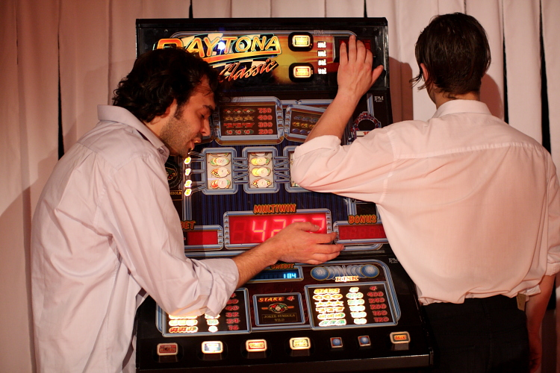
Premiéra 6. 6. 2010

DR. EMIL HÁCHA
aneb Já na Háchu, Hácha na mě
Identita 8

Drama o pěti dějstvích a dvou intermezzech.

V kulisách dějinných zvratů se hledá nový tragický hrdina. Je tragický osud vstupenkou do světa tragických postav? Emil Hácha nesouhlasí. Oidipus, Hamlet a Sofie neví. Kdo píše dějiny?

Dr. Emila Hácha
- prezident, právník, překladatel a básník
- prezident Česko-Slovenské republiky (1938-1939)
- státní prezident Protektorátu Čechy a Morava (1939-1945)

Jeho politický osud - jedna z nejrozporuplnějších kapitol moderních českých dějin.
Jeho komplikovaný úděl – nástroj komunistické propagandy pro vytváření zkresleného obrazu o člověku, který bojoval za identitu naší země v její nejtěžší hodině.

„Mojí největší tragédií je, že z mého života všichni chcete udělat tragédii.“

Text hry je inspirován strukturou klasického antického dramatu. Výraznou součástí inscenace jsou výstupy chóru, který je v rámci společného přednesu či zpěvu tvořen třemi vedlejšími postavami hry –Hamletem, Oidipem a Sofií. Právě tyto tři klasické tragické postavy rozhodují o tom, jestli je Háchův osud dostatečně tragický pro vstup do panteonu tragických postav. V dnešní době podrobují Háchu, který ví, že je mrtev, všem osudovým životním zkouškám.

Příběh inscenace sleduje posledních 7 let života Emila Háchy, tedy především jeho politické působení v čele země.

...politickým imperativem je respekt práva...

Realizační tým:
Hrají: Jan Grundman, Barbora Milotová, Luboš Stárek, Václav Hanzl, Jiří M. Procházka
Režie: Jiří Honzírek
Hudba: Jiří M. Procházka, Jiří Starý
Výprava: Radka Vyplašilová
Technika: Václav Kuropata
Produkce: Klára Mišunová
PR: Šárka Syslová

Premiéra: 10. 10. 2010

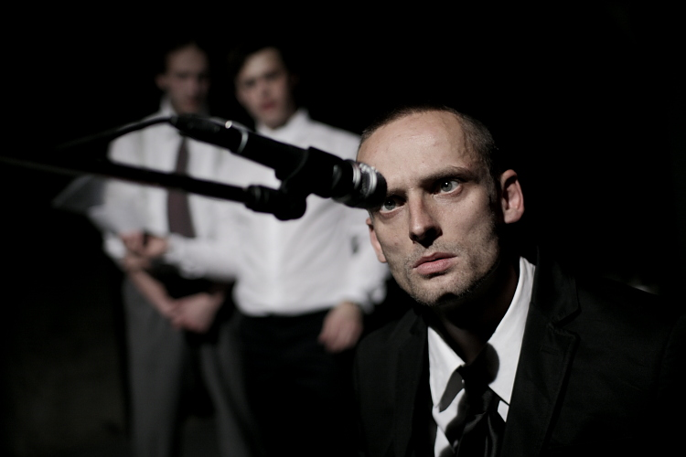

PÁSLA KONĚ NA BALKÓNĚ
Identita 9

Sci-fi.

Žena. Kůň. Paraziti. Skart!
Píše se rok 2238. Byla nalezena podivná kostra ženy a koně. Kdo byla ta žena? A kde se vzal ten kůň?

Zaměřeno na velmi tabuizovaný sociálně – politický problém současnosti – na problematiku romské menšiny.

„...Jani, me tuke kamavas calo jileha the kamav tut…“

Příběh. Tři vědci z roku 2238 zkoumají nalezenou kostru ženy s koněm. Svoje pátrání by měli ukončit v okamžiku, kdy zjistí, že se jedná o vyhynulé romské etnikum. Oni ale pokračují, navzdory všem zákazům a možným hrozbám. Analyzují kostru a studují romskou historii. Výsledky jejich zjištění a bádání jsou ale děsivé. Co když Romové nevymřeli přirozeně? Co když byli vyvražděni? A proč?!

„Z příběhu se nakonec dozvíme dvě věci: jak hloupé jsou naše předsudky a jak věčně nepoučitelní jsme i budeme. Představení je dokonalé. Nepřebývá jediná věta, jediné gesto. Herci jsou soustředění a oddaní tomu, co hrají. Hudba Jiřího Starého není prvoplánová. Všechny složky včetně scény, kostýmů a různých sci-fi vychytávek slouží přesně své věci. Přitom podle režiséra Jiřího Honzírka celé představení vyšlo na šest tisíc korun. Za tuto neskutečnou sumu se podařilo udělat inscenaci, která je potřebná, krásná a hluboká.“ (Jana Soukupová, MF Dnes)

Partnerem projektu je Muzeum romské kultury v Brně. Insccenace vznikla za podpory Nadačního fondu obětem holocaustu.

„...Jani, moc som ťa milovala a milujem…“

Realizační tým:
Hrají: Jan Grundman, Barbora Milotová, Luboš Stárek
Režie: Jiří Honzírek
Scénář: Jiří Honzírek, Katarína Koišová, Sabina Macháčová
Dramaturgie: Katarína Koišová, Sabina Macháčová
Hudba: Jiří Starý
Výprava: Radomír Otýpka
Kostýmy: Žiži
Technika: Václav Kuropata
Produkce: Barbora Doležalová
PR: Šárka Syslová

Premiéra: 29. 1. 2011

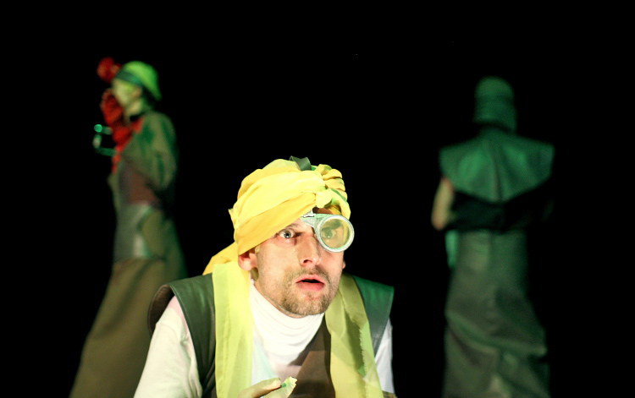

MATĚJ POCTIVÝ
Loutková pohádka o korupci

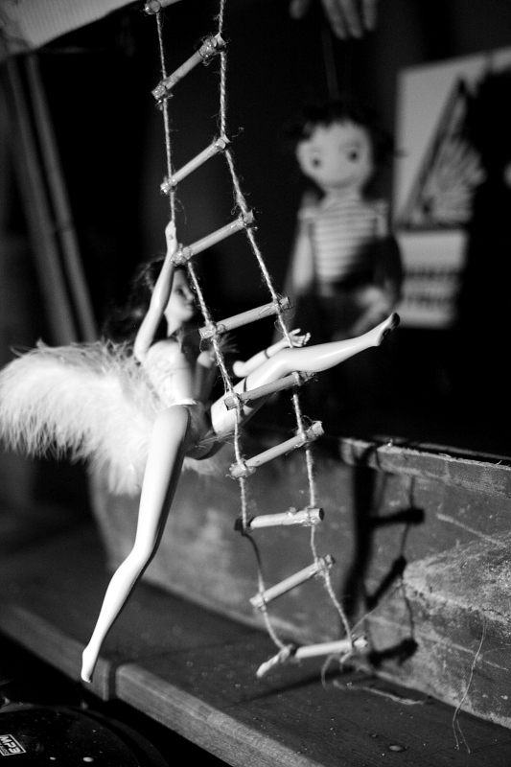
Kdo nekrade, není Čech! Hop, hop, hop!

Obyčejný český člověk Matěj Poctivý využívá příležitosti a ukradne státní kasu. O jeho duši zápasí Světluška a Čert. Státní kapacity – Vůdce národa, Nejvyšší soudce, Velekněz, Státní mluvčí, Vojevůdce a další – chtějí veřejné peníze ukrást nazpět a „rozporcovat“. Zásadní postavou příběhu je nejkrásnější žena světa Hedona.

V zemi, kde ten, kdo nekrade, není Čech, zdá se být Matěj Poctivý ideální příležitostí k zábavě a odpočinku pro celou rodinku. To vše navíc obaleno zběsilým tempem brilantně kousavé poetiky jednoho z vzácných šašků českých Ladislava Klímy.
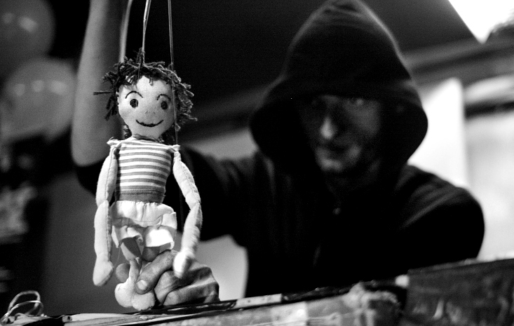

Text: Arnošt Dvořák a Ladislav Klíma

Koncepce, režie, hraje: Lubomír Stárek

Premiéra: 26. 3. 2011

